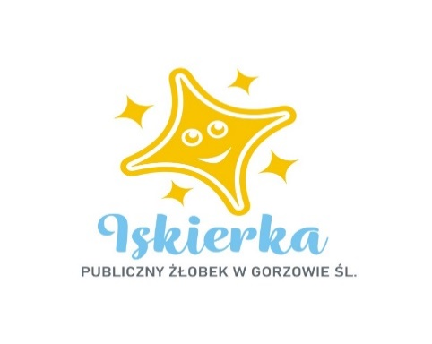
MENU od 28.02.2022r-04.03.2022r
Poniedziałek:
Śniadanie: Bułka kajzerka z szynką i ogórkiem, herbata z cytryną II Śniadanie: Deser owocowy: pomarańcz, jabłko, banan
Zupa: Zupa lane kluski, kompot jabłkowy lub woda z pomarańczą
II Danie: Gulasz wp z kaszą jęczmienną i warzywami, kompot jabłkowy lub woda z pomarańczą
Wtorek:
Śniadanie: Kanapki z białym serem i szczypiorkiem , kawa zbożowa z mlekiem II Śniadanie: Kisiel wiśniowy z biszkoptem
Zupa: Zupa barszcz ukraiński, woda z sokiem malinowym lub woda z cytryną
II Danie: Bitki wp z ryżem i warzywami, woda z sokiem malinowym lub woda z cytryną
Środa:
Śniadanie: Płatki z mlekiem II Śniadanie: Budyń malinowy, chrupki kukurydziane
Zupa: Zupa grysikowa, kompot jabłkowo – dyniowy lub woda z cytryną
II Danie: Paluszki rybne, ziemniaki, warzywa na parze, kompot jabłkowo – dyniowy lub woda z cytryną
Czwartek:
Śniadanie: Pieczywo z szynką i pomidorem , herbata rumiankowa II Śniadanie: Galaretka owocowa z truskawkami
Zupa: Zupa rosół z makaronem, kompot truskawkowy lub woda z pomarańczą
II Danie: Roladki drobiowa, kluski, warzywa, kompot truskawkowy lub woda z pomarańczą
Piątek :
Śniadanie: Kanapki z serem żółtym i ogórkiem, kakao II Śniadanie: Świeżo wyciskany sok z jabłkowo –marchewkowy, ciasteczka owsiane, biszkopty bez cukru
Zupa: Zupa ziemniaczana z kawałkami rybki, kompot jabłkowy lub woda z cytryną
II Danie: Risotto z warzywami, kompot jabłkowy lub woda z cytryną
Woda do picia jest stale dostępna.
Herbata owocowa i kawa z mlekiem nie są słodzone.
Dżemy, biszkopty i inne ciastka zawierają znikomą ilość cukru.

Smacznego!

